AVVISO A TUTTI I GENITORI

SERVIZIO DI REFEZIONE SCOLASTICA A. S. 2024-2025
Gentili Genitori,
Euroristorazione s.r.l. in collaborazione con l’Amministrazione Comunale di San Giovanni Lupatoto avvisa che dal 08/04/2024 al 12/07/2024 saranno aperte le iscrizioni on-line per il servizio mensa dell’anno scolastico 2024-2025.

Per poter usufruire del servizio sarà necessario ISCRIVERE gli alunni tramite il portale genitori raggiungibile al sito https://sangiovannilupatoto.ecivis.it/ (l’iscrizione è obbligatoria e può essere fatto solo in modalità telematica).

Per gli utenti già iscritti è possibile accedere all’area personale tramite utente e password oppure CIE/SPID

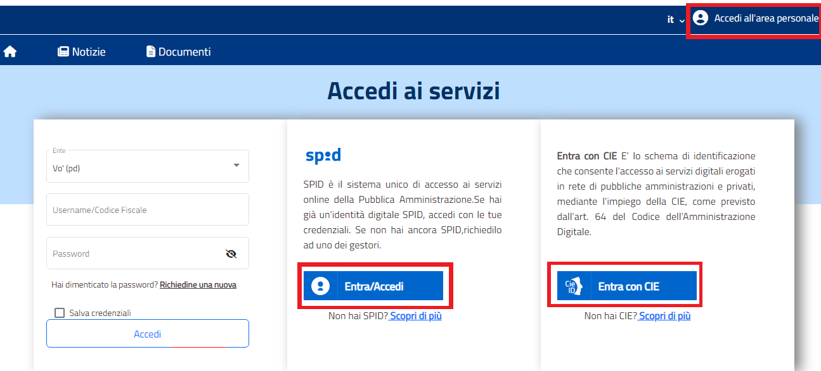


Cliccare “ MODULI ONLINE” “NUOVI MODULI”

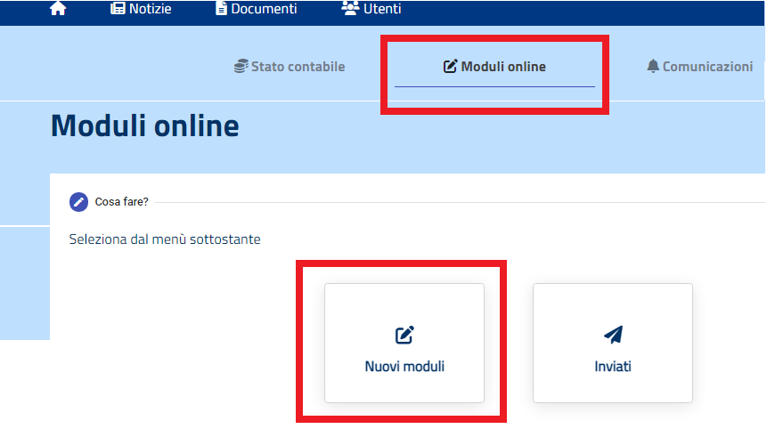
Premere poi “COMPILA” nel modulo con dicitura “iscrizione al servizio di refezione scolastica 2024-25”

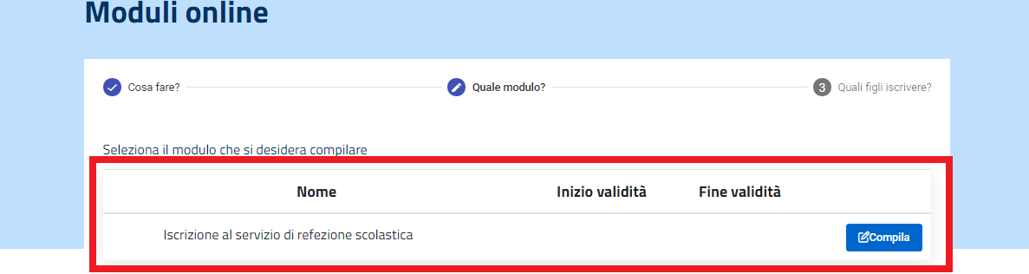

selezionare il numero dei figli da inserire/ rinnovare compilare la domanda proposta in ogni sua parte (anche di eventuali figli al primo anno di mensa)

ATTENZIONE: l’iscrizione on-line è OBBLIGATORIA per tutti gli alunni che, anche se già iscritti in precedenza, a settembre 2024 vorranno usufruire della mensa scolastica.

PRECISAZIONI IMPORTANTI

Nel caso in cui i pagamenti relativi ai precedenti anni scolastici risultino irregolari alla data del 15/07/2024, la domanda di iscrizione sarà RESPINTA e l'alunno NON potrà usufruire del servizio mensa fino al pagamento del debito;
Nel caso in cui si avesse già un figlio iscritto al servizio mensa, l’iscrizione dei due figli deve essere contestuale, e deve avvenire nel profilo già attivo dall’anno precedente.

- RINUNCIA AL SERVIZIO
In caso di rinuncia al servizio, il genitore dovrà dare IMMEDIATA comunicazione di DISDETTA inviando una e- mail a ufficioscuole.vr@euroristorazione.it indicando:
NOME e COGNOME ALUNNO
COMUNE SAN GIOVANNI LUPATOTO
DISDETTA MENSA A.S. 2024-25
per poter consentire la disattivazione del servizio, in modo da prevenire l’addebito di pasti.
I pasti eventualmente addebitati, nel caso in cui non pervenga la disdetta, non saranno rimborsati e di conseguenza l’importo dovrà essere pagato.

- DIETE SPECIALI
In presenza di alunni che richiedono, diete speciali per allergie o intolleranze alimentari o per motivazioni etico/religiose, la dieta speciale per allergie o intolleranze alimentari deve essere richiesta dai genitori e comprovata da un certificato medico “leggibile”, completata con il consenso al trattamento dei dati personali necessari per la gestione della dieta, compilando il modulo A che è scaricabile nella sezione “DOCUMENTI” del sito https://sangiovannilupatoto.ecivis.it/ECivisWEB/
Per l’esclusione di alcuni cibi per motivazioni etico-religiose basta compilare il modulo B che è scaricabile nella sezione “DOCUMENTI” del sito https://sangiovannilupatoto.ecivis.it/ECivisWEB/
La consegna di tali documenti dopo la data di scadenza e in corso dell’anno scolastico comporta un tempo di attivazione della dieta di 48 ore. Ricordiamo, inoltre, che le diete vanno rinnovate di anno in anno.
I moduli e i certificati vanno trasmessi a verona.serviziomensa@euroristorazione.it e fax 045506196

- TARIFFE - MODALITA’ DI PAGAMENTO – DISDETTA PASTI – PORTALE GENITORI
Contestualmente all’inizio della refezione scolastica, saranno rese note tutte le informazioni in merito alle tariffe, modalità di pagamento tracciabile al fine di poter poi ottenere la detrazione di quanto versato in sede di dichiarazione dei redditi, disdetta dei pasti e accesso al Portale Genitori.
Domande di riduzione: gli utenti dovranno presentare la domanda di riduzione accedendo alla procedura on line sul sito del Comune dal 16 agosto 2024 al 30 settembre 2024. E’ necessario allegare l’attestazione ISEE aggiornata. Per informazioni scrivere a istruzione@comune.sangiovannilupatoto.vr.it

- CONTATTI
Per informazioni e chiarimenti rivolgersi:
Ufficio Rette Vicenza dalle 8:30 alle 13:30, tel. 0444-1231227, oppure scrivere a ufficioscuole.vr@euroristorazione.it;
Ufficio Rette Verona 8.30 alle 13.30, tel: 045-506090; oppure scrivere a verona.serviziomensa@euroristorazione.it

